**白河國中資訊科技課程:SCRATCH**

**一、SCRATCH簡介**: **Scratch是一套可以讓你創造故事、遊戲、動畫的軟體!**

由麻省理工媒體實驗室開發的一套高階的積木塊為基礎的視覺化程式設計語言開發平台，於150多個國家和地區公開，並提供60多種語言版本。由Mitchel Resnick和Andrés Monroy-Hernández創立。

Scratch最初可安裝在[Mac OS X](https://zh.wikipedia.org/wiki/Mac_OS_X)、[Windows](https://zh.wikipedia.org/wiki/Windows)、[Linux](https://zh.wikipedia.org/wiki/Linux)的平台上；2.0改使用[ActionScript](https://zh.wikipedia.org/wiki/ActionScript)編制，3.0改使用[HTML5](https://zh.wikipedia.org/wiki/HTML5)編制，並可執行於瀏覽器。

Scratch[原始碼](https://zh.wikipedia.org/wiki/%E6%BA%90%E7%A2%BC)完全[開放](https://zh.wikipedia.org/wiki/%E7%9F%A5%E8%AF%86%E5%85%B1%E4%BA%AB)，只有貓咪的象徵圖案和Scratch名稱受[著作權](https://zh.wikipedia.org/wiki/%E8%91%97%E4%BD%9C%E6%AC%8A)保護。

二、登入及帳號:

同學點選網站: <https://scratch.mit.edu/>

右上角登入，帳號:

**帳號規則: bh111+班級+座號，例如802班7號為bh1110207共9位數**

**密碼皆為:ab123456**

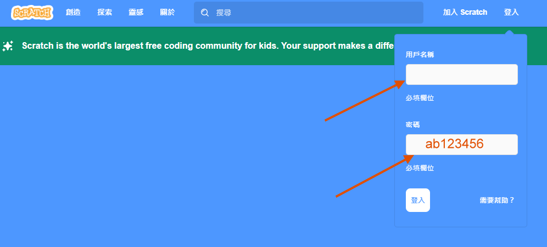

三、基本介面介紹:

1. 點選左上角「創造」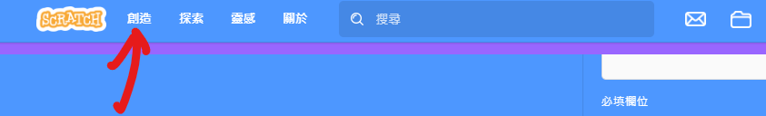
2. 畫面分為四區:一張含有 文字, 螢幕擷取畫面, 膝上型電腦 的圖片

   自動產生的描述
3. 基本移動概念:

舞台區為一個左右480幅，上下360幅的2D平面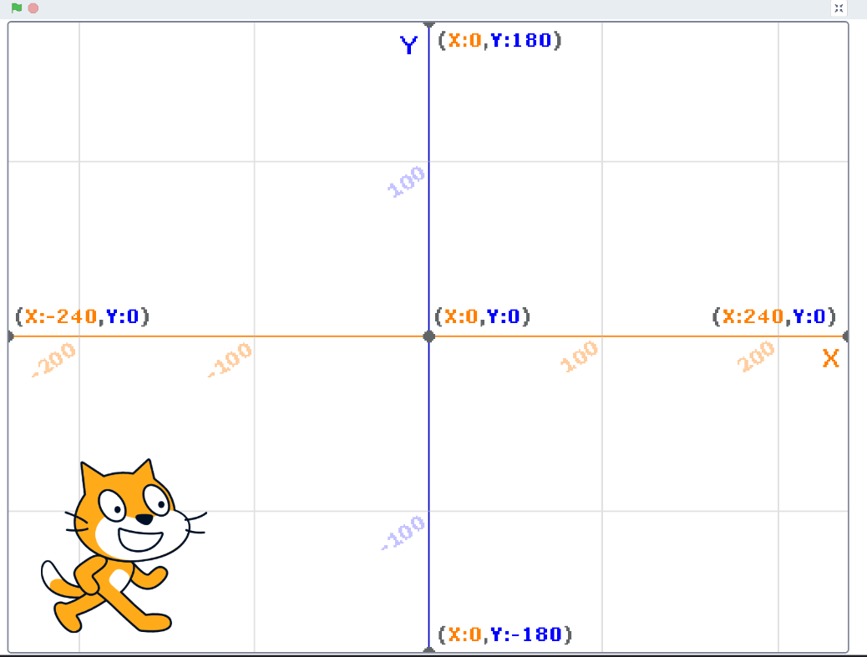

簡易移動方式:使用積木**【事件】>《當空白鍵被按下》+【動作】>《y改變》兩個積木**

**﹟提示:重複指令可使用右鍵>複製的方式！**

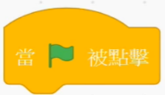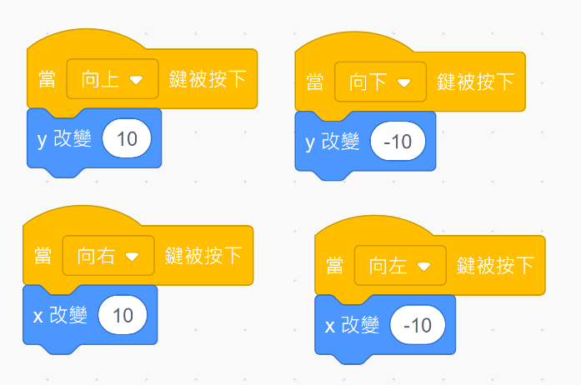

另外一種移動方式指令：使用積木**【事件】>《　　　　　》+【控制】>《重複無限次(迴圈)》+【控制】>《如果那麼(條件)》兩個積木+【偵測】>《空白鍵被按下?》+【動作】>《y改變》五個積木**

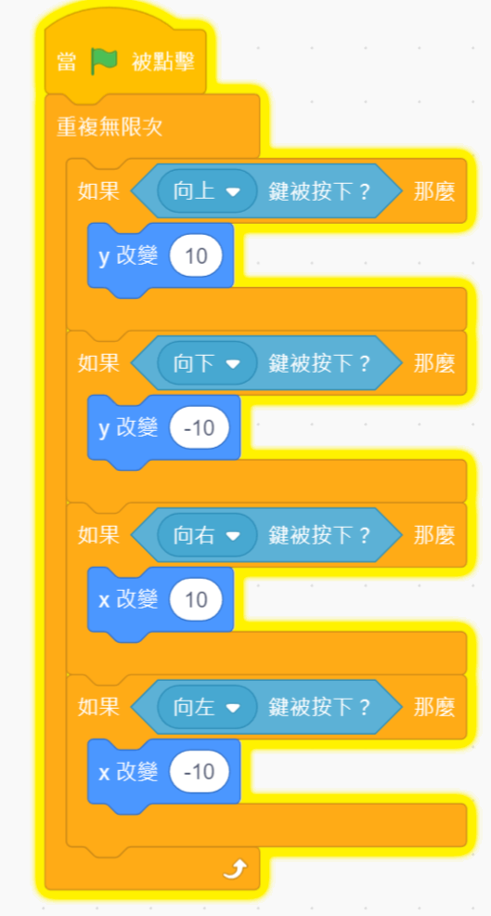

1. 創建新角色:  
   在角色區按下綠色圖標:一張含有 文字 的圖片

   自動產生的描述

有了新角色之後，你可以針對兩個角色分別設計動作，記得先點選你要設計的角色，再進行腳本規劃。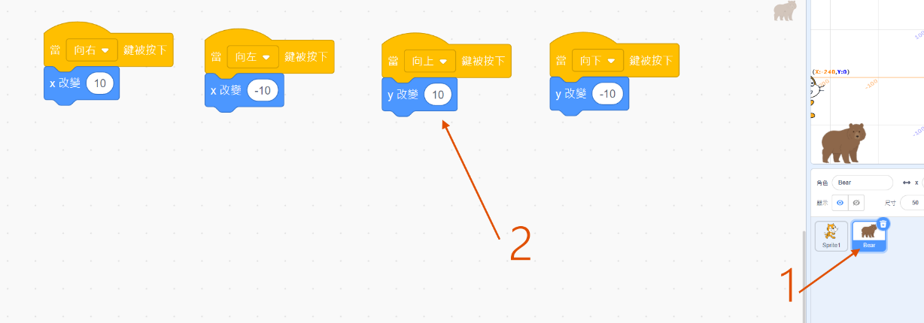

【今日作業】

請同學創建兩個角色，分別使用上述兩種移動指令，讓角色能夠進行上下左右的移動!

【如何繳交作業】

1:按下儲存檔案  
2:修改檔案名稱為班級加座號，如80229

3:按下分享

4:按下切換到專案頁面

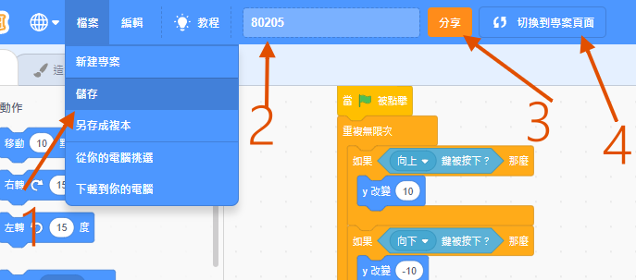

5.按下加入到創作坊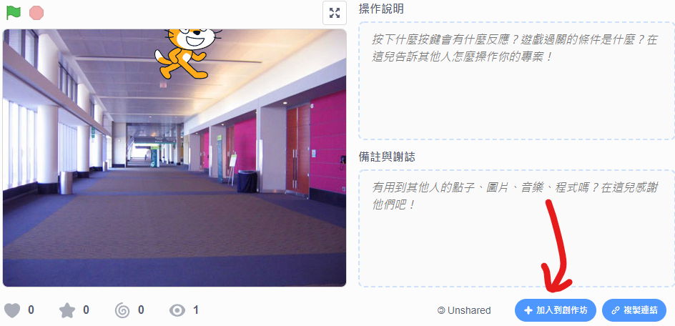

6.選擇今天課堂數，再按下確定!完成!!!

